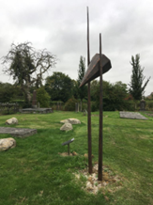
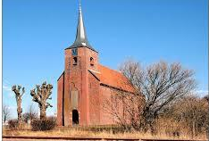
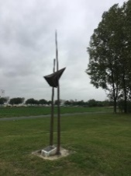
Maatschappij tot het NUT van ’t Algemeen; Departement Heveskes
Opgericht in1868
Beste Leden,
Uitnodiging; 18 februari 2026
Aanvang; 20;00 uur
Plaats; Dorpsherberg Lanting Meedhuizen.
Uitnodiging; Het bestuur nodigt jullie hierbij graag uit voor een gezellige bijeenkomst met spreker; Wiepke Toxopeus.
“Ik ben van Rottum en Rottum is van mij”, zo voelt ze dat.
Wiepke Toxopeus is de dochter van de laatste strandvoogd van Rottumeroog, Jan Toxopeus. In haar kindertijd en jeugd woonde zij daar met haar ouders in het enige huis dat er stond ze waren het enige gezin op het eiland.
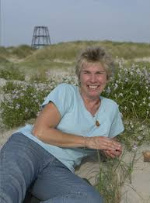
Wiepke is de jongste van het gezin van vier kinderen, zij kreeg thuisonderwijs van haar moeder. Het werd af en toe getoetst aan de vaste wal. Ze heeft een fijne jeugd gehad op het eiland.
Een bijzonderdere uitspaak van Wiepke is; “op het eiland leef je niet met de tijd maar met het tij”
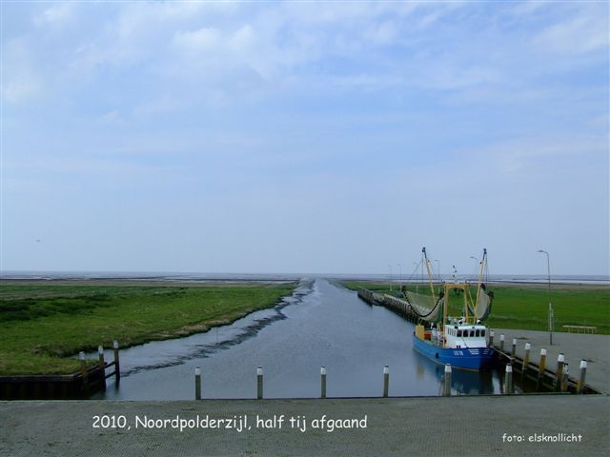
Boek van Wiepke; Ik ben van Rottum; herinneringen aan de strandvoogd en het eiland Rottum

In 1908 werd Hendrik Toxopeus voogd van Rottum Vader Jan nam dit in 1936 over. Opa had een reddingsboot de “insulinde” op het eiland en kon in noodsituatie hulpverlenen.
Als bestuur zien we (ijs en weder dienende) uit naar een gezellige en informatieve avond. Hopelijk spreekt het onderwerp jullie ook aan en mogen we jullie verwelkomen op de bijeenkomst.
Met vriendelijke groet, Willy , Egbert en Leen.

